**netflix.com**

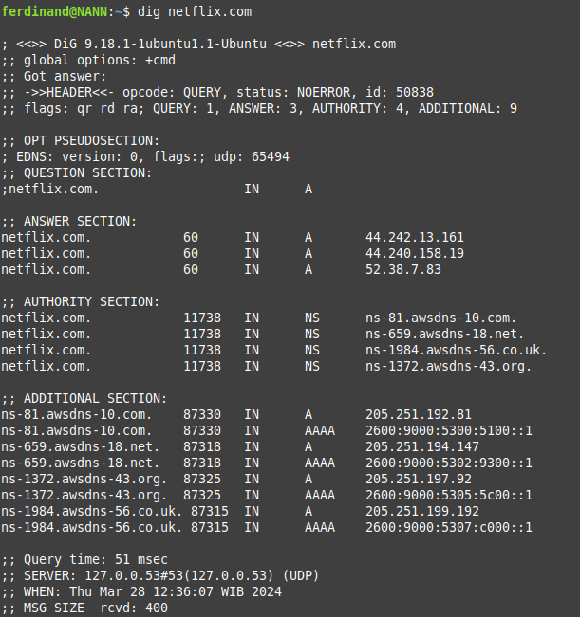

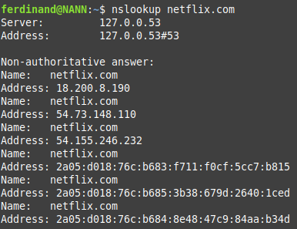

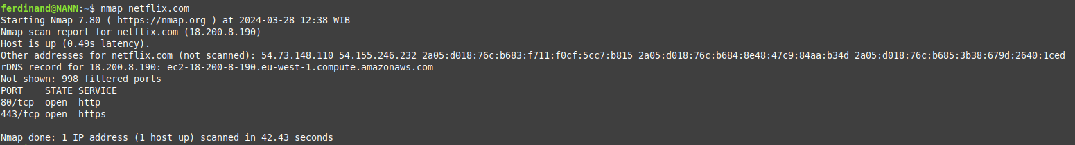

Dengan menggunakan nslookup, pengguna dapat melakukan berbagai tugas, termasuk menemukan alamat IP dari sebuah nama domain, menemukan nama domain dari sebuah alamat IP, memeriksa catatan DNS seperti PTR (Pointer Record), MX (Mail Exchange), NS (Name Server), dll. Nslookup juga dapat membantu dalam men-debug dan mendiagnosis masalah jaringan terkait dengan konfigurasi DNS. Dengan menggunakan perintah sederhana, pengguna dapat mengakses informasi DNS yang diperlukan untuk memahami dan memecahkan masalah koneksi jaringan.

Dengan Nmap, pengguna dapat melakukan pemindaian jaringan untuk menemukan perangkat yang terhubung ke jaringan, mengidentifikasi layanan yang berjalan pada perangkat tersebut, menemukan port yang terbuka, dan memeriksa kerentanan keamanan yang mungkin ada. Nmap juga dapat digunakan untuk mengaudit keamanan jaringan, menguji keamanan firewall, dan menyelidiki masalah jaringan.

Pengguna dapat mengirim permintaan DNS ke server DNS tertentu dan menerima respons yang mencakup informasi seperti alamat IP yang terkait dengan nama domain, catatan DNS lainnya seperti MX (Mail Exchange) atau NS (Name Server), TTL (Time to Live), dll.

**games.co.id**

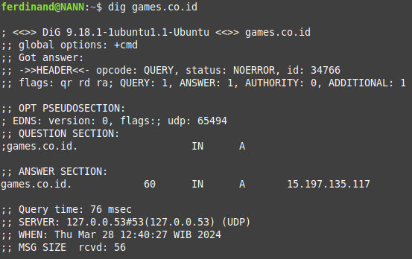

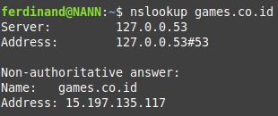

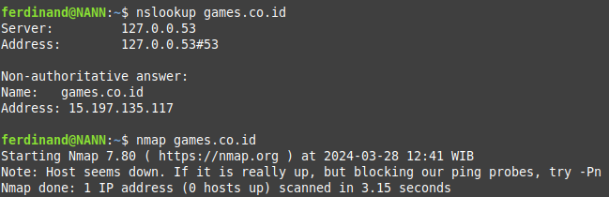

**academia.edu**

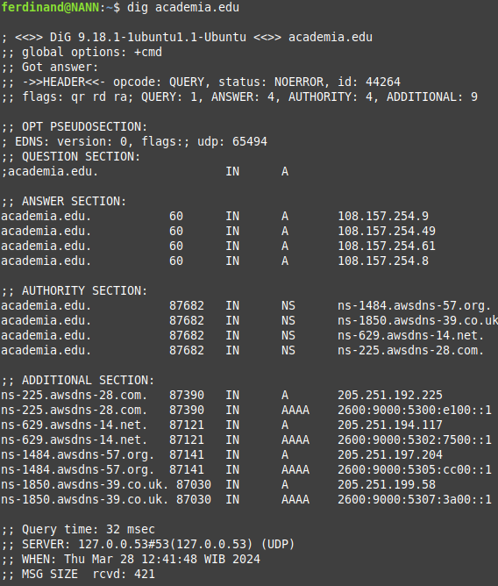

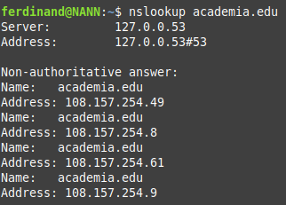

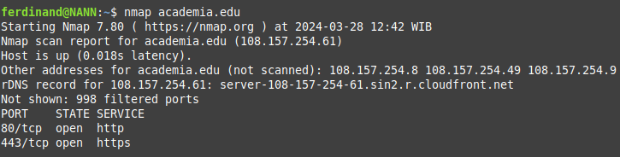

**wikipedia.org**

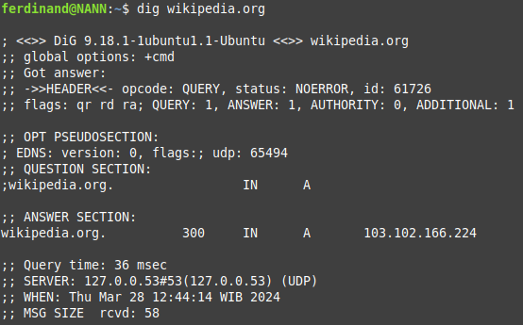

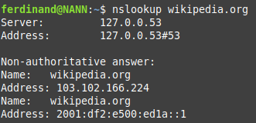

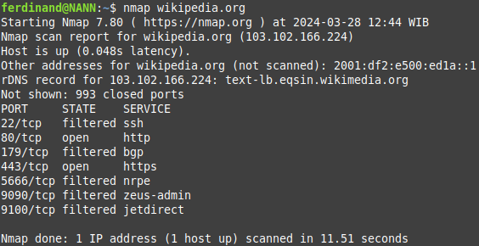

**speedtest.net**

